**ADI/SOYADI:**

………………………..……

**Sınıfı:** ……… **No:** …….….

**ALDIĞI NOT**



**2024-2025 EĞİTİM ÖĞRETİM YILI**

**TÜRKÇECİ.NET ORTAOKULU 5. SINIF TÜRKÇE DERSİ**

**2. DÖNEM 1. YAZILI SORULARI**

1. **Aşağıdaki görsellerle iletilmek istenen mesajları birer cümle ile yazınız. (30 puan)**

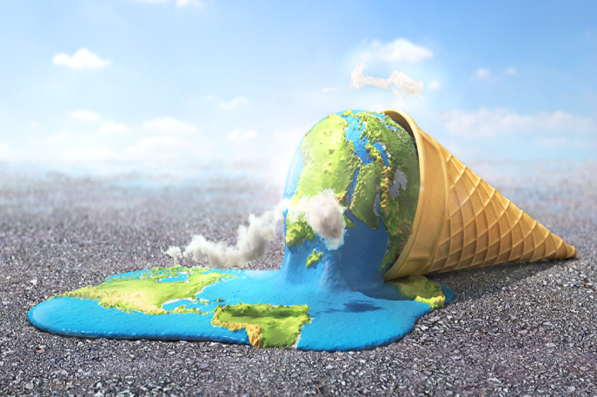Küresel ısınma dünyamıza büyük zarar vermektedir.

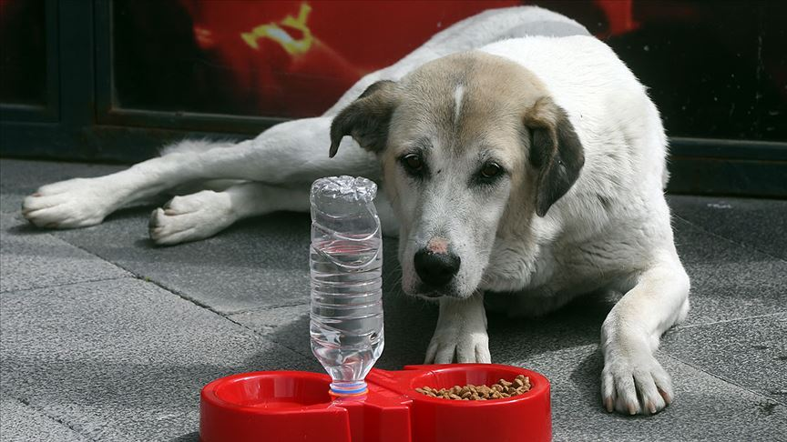Sokak hayvanları için sokaklara yiyecek ve su bırakmalıyız.

dış mekan, çöp, ağaç, çim içeren bir resim

Yapay zeka tarafından oluşturulan içerik yanlış olabilir. Çevreye atılan çöpler doğaya zarar verir.

1. Fabrika atık sularını belirli bir sıcaklıkta dere veya nehirlere boşaltır. Bu sular genelde ya asit tabiatlıdır ya da zehirli madde içerir. Fakat boşaltılan yüksek sıcaklıktaki su, dere veya nehirlerdeki tüm canlıların ölümüne neden olur. Çünkü tatlı su canlıları sıcak sularda yaşayamazlar veyahut sıcaklığa belli bir dereceye kadar tolerans gösterebilirler. Bu noktada ise ekologların araştırmaları büyük önem taşır, çünkü tatlı sulara bırakılacak suyun sıcaklığı ve kimyasal içeriğinin hangi sınırlar dâhilinde olması gerektiğini ancak ekologlar ve çevre araştırması yapan bilim adamları belirleyebilir.
2. **Bu metnin anahtar kelimelerinden üç tanesini yazınız. (15 puan)**

Atık, zehir, canlı

**b) Belirlediğiniz anahtar kelimelerin metnin içeriğiyle ilişkisini yazınız. (15 puan)**

Metinde zehirli atıkların sularda yaşayan canlılara zarar verdiği belirtiliyor.

1. **Yaz mevsimi ile kış mevsimini karşılaştırarak mevsimlerin size neler hissettirdikleriyle ilgili bir yazı yazınız. Yazınızda yazım ve noktalama işaretlerine uyunuz. (40 puan)**

Bilal KIŞ

